N00_130 Dirección Desarrollo Económico

N00_130 DESARROLLO AGRÍCOLA Y GANADERA
N00_130_ 0302010203_META_03_01_2026

Impartir cursos, capacitaciones, y talleres dirigidos a productores agrícolas, ejidatarios y comunidades educativas.

Objetivo Programa Presupuestario: Integra las acciones para favorecer la organización, la producción sostenible y agroecológica, el valor agregado, la transformación y la comercialización de los productos agropecuarios, a través de apoyos en construcción, rehabilitación y tecnificación de instalaciones agropecuarias, maquinaria, equipo, tecnologías de la información y la comunicación, herramientas, insumos, mano de obra y servicios de asesoría, constitución, restructuración de figuras asociativas, capacitación, acompañamiento técnico y vinculación institucional para personas productoras, organizaciones e instituciones educativas públicas, con el fin de fomentar la soberanía y autosuficiencia alimentaria en los núcleos familiares, así como incrementar la producción de alimentos del campo y el comercio justo.

Meta 3: Impartir cursos, capacitaciones, y talleres dirigidos a productores agrícolas, ejidatarios y comunidades educativas. 4/4

- 1er. Curso “Elaboración de Insecticidas Naturales”
Fecha: 15 de Enero 2026
Lugar: La Tabla, Santa Maria
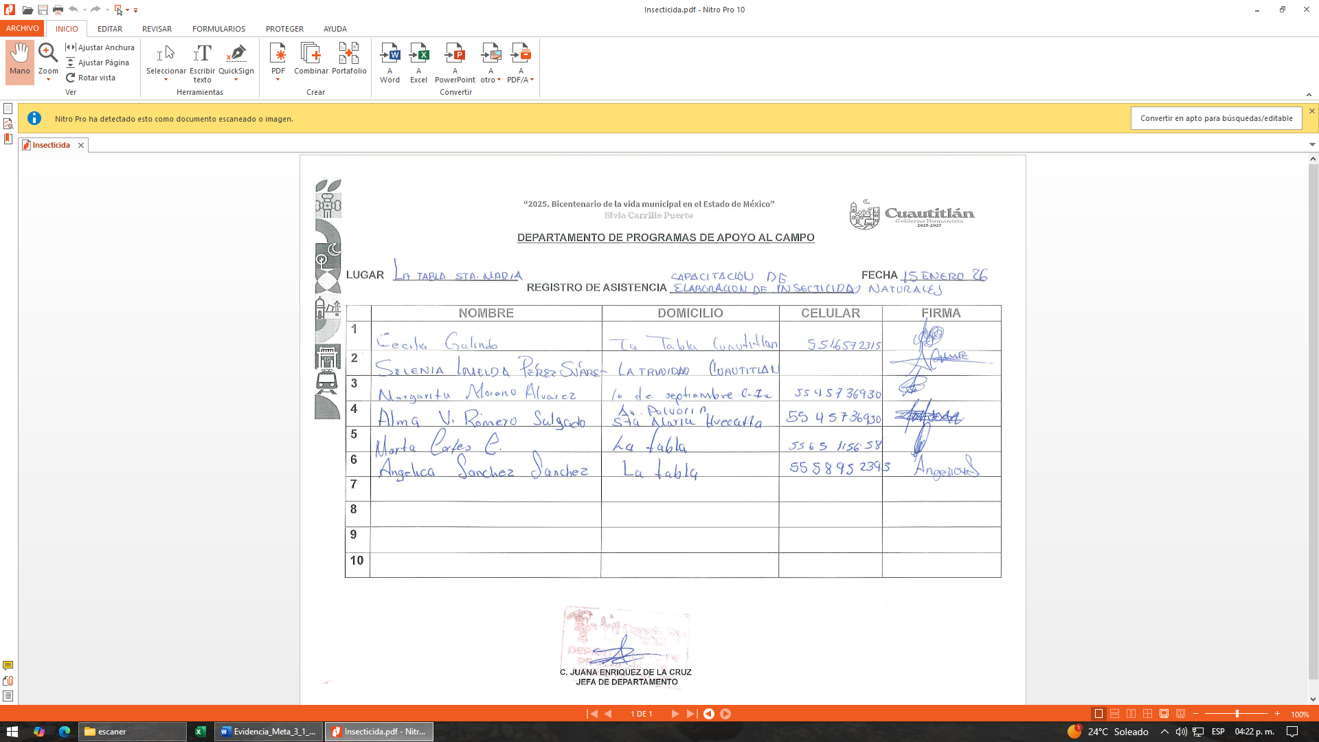

Evidencias
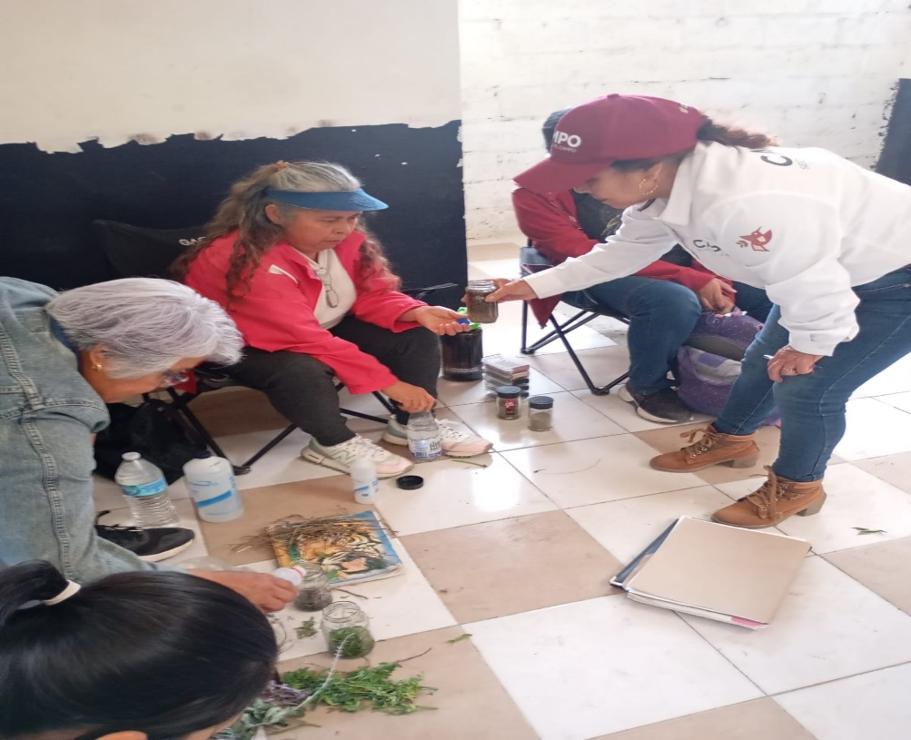

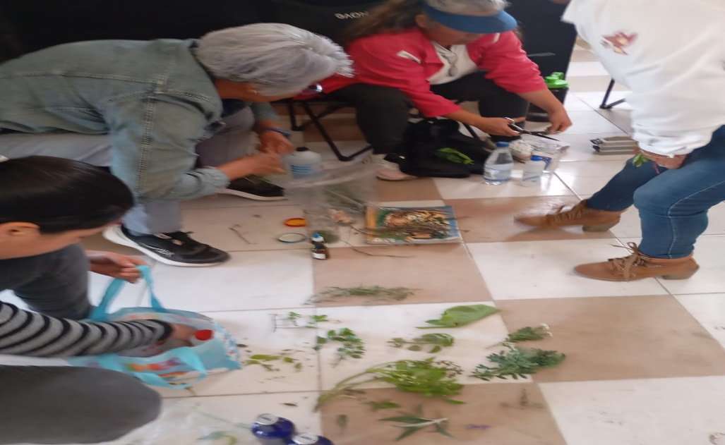

- 2do. Curso “ Trampas Cromáticas”
Fecha: 19 de febrero 2026
Lugar: Santa Maria Huecatitla

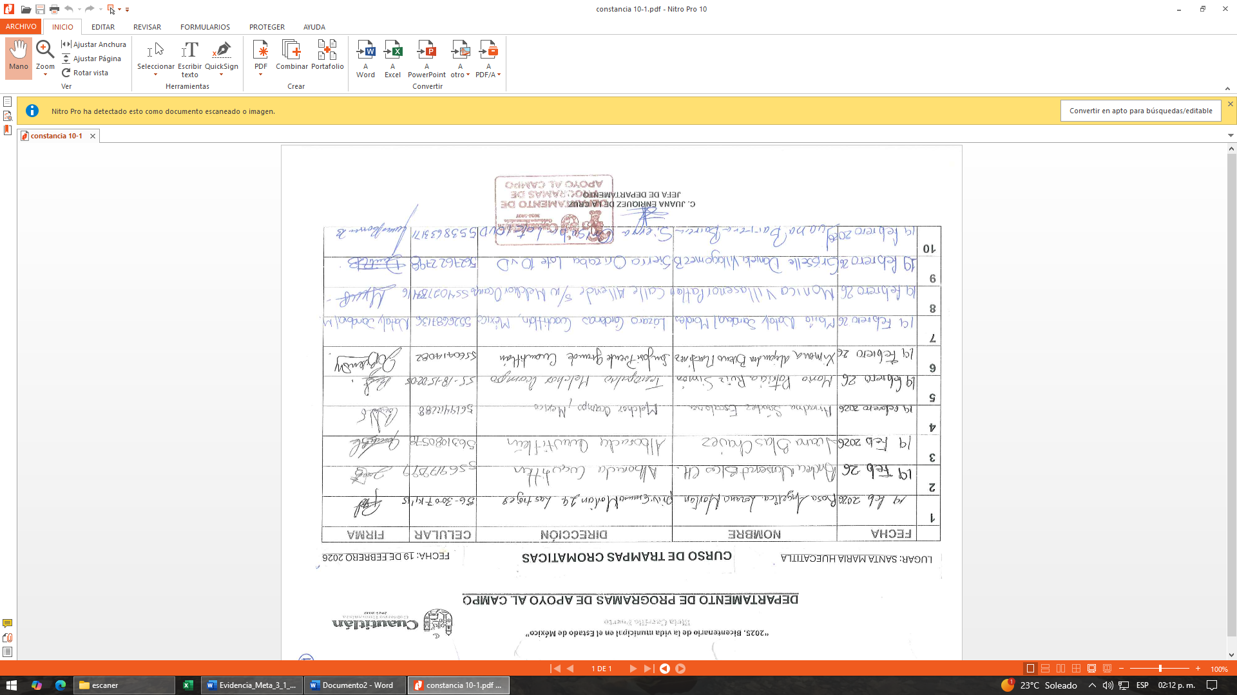

Evidencia

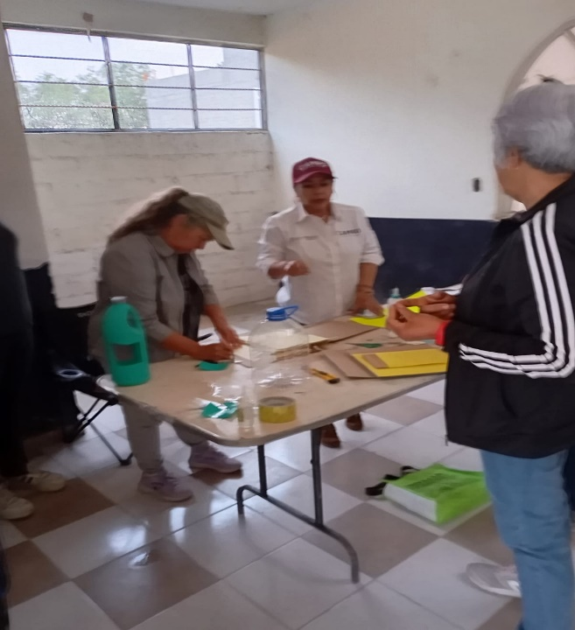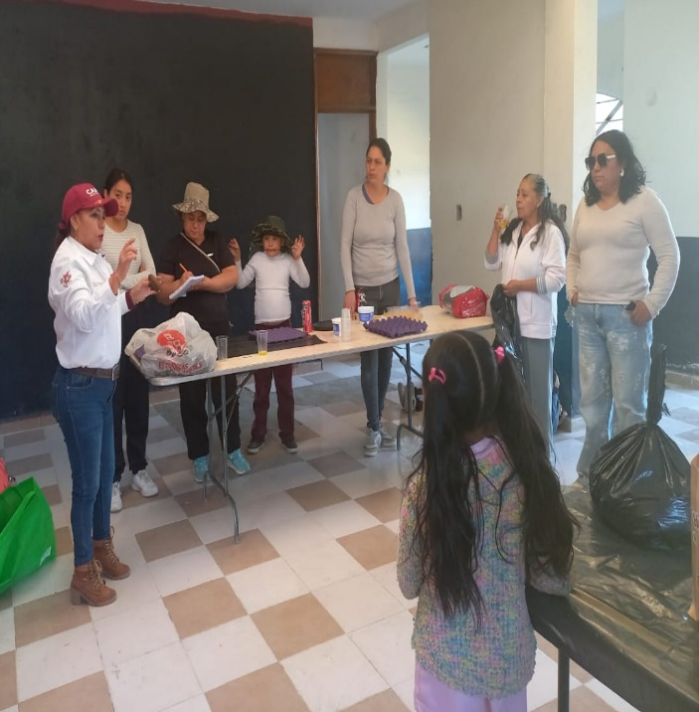

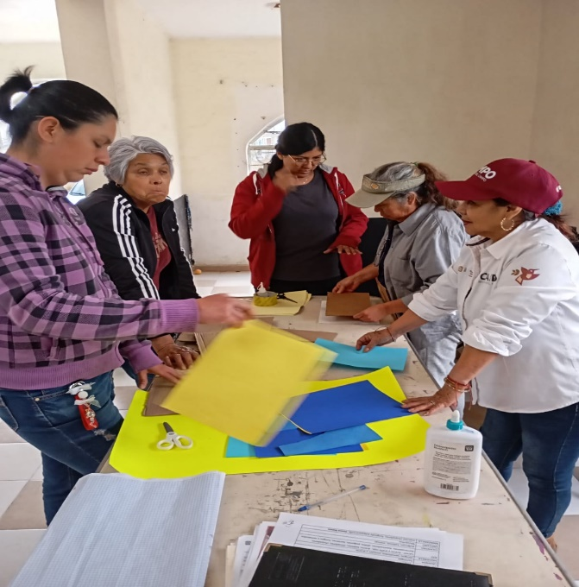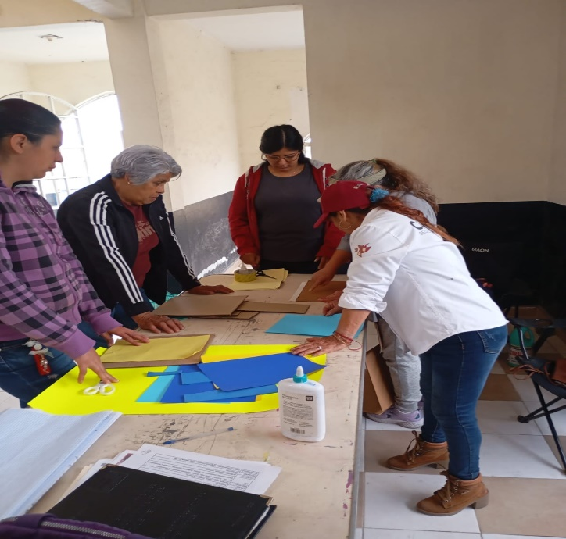

- 3era. Capacitación de “Primeros Auxilios”
Fecha: 17 de Marzo del 2026.
Lugar: Estadio los Pinos

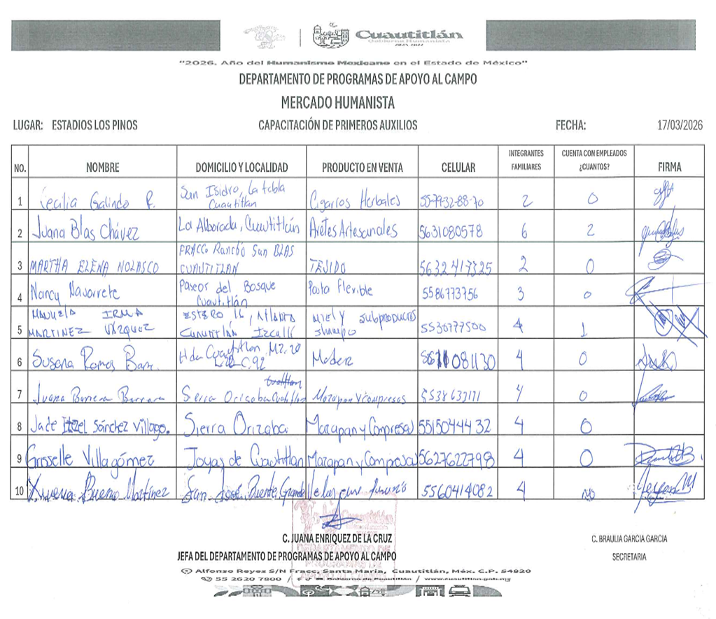

Evidencia Fotografica

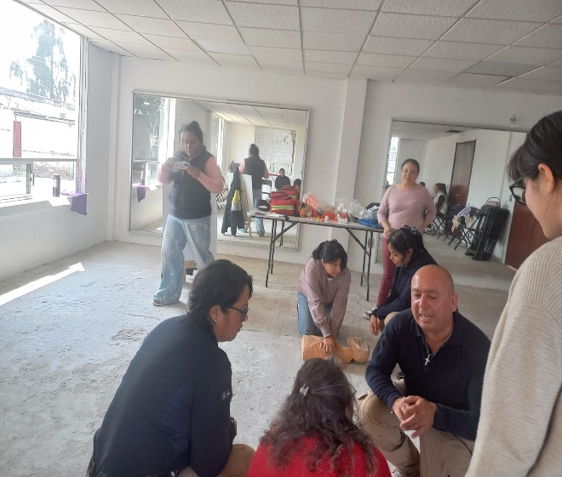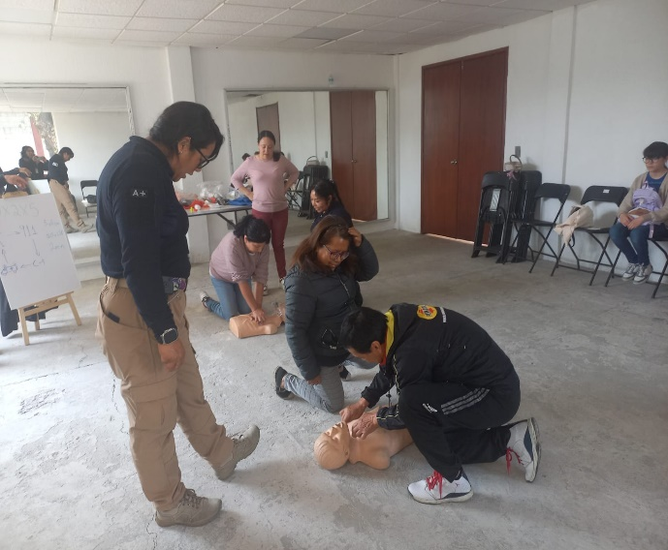

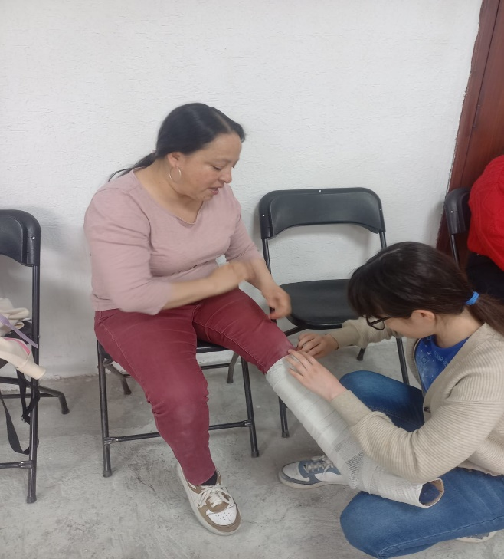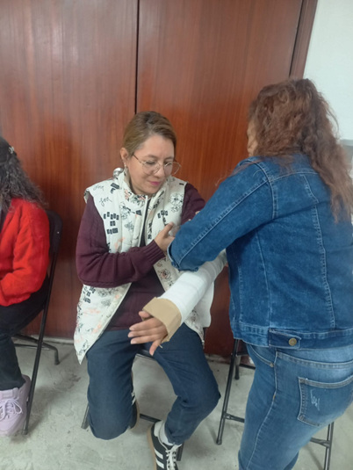

Evidencia Fotografica

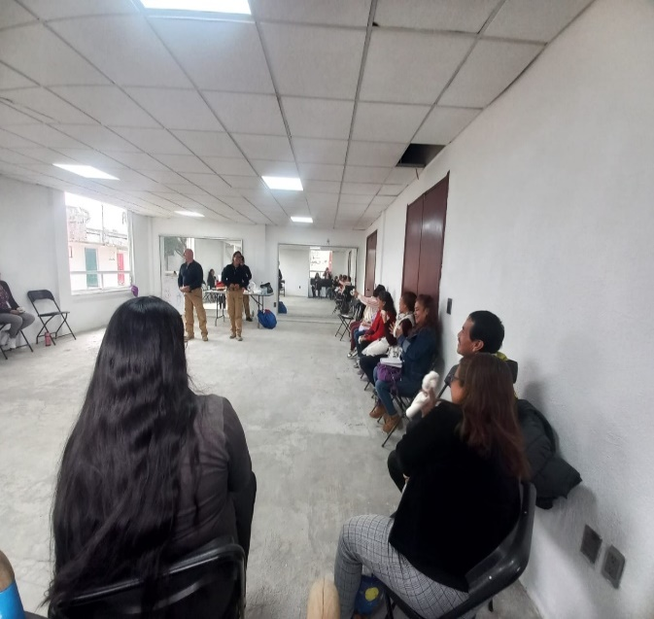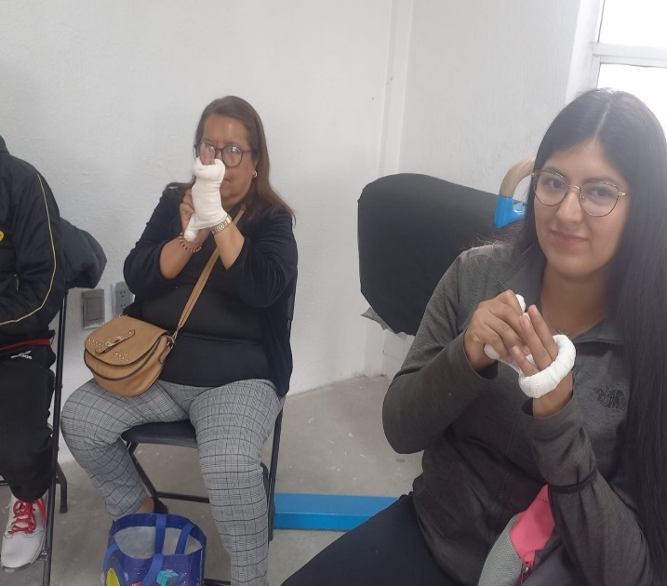

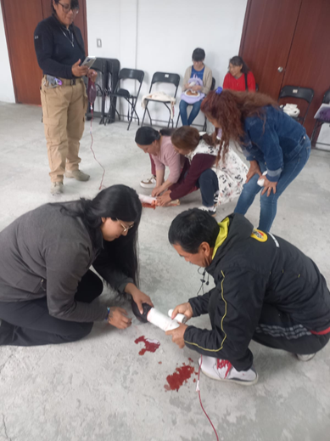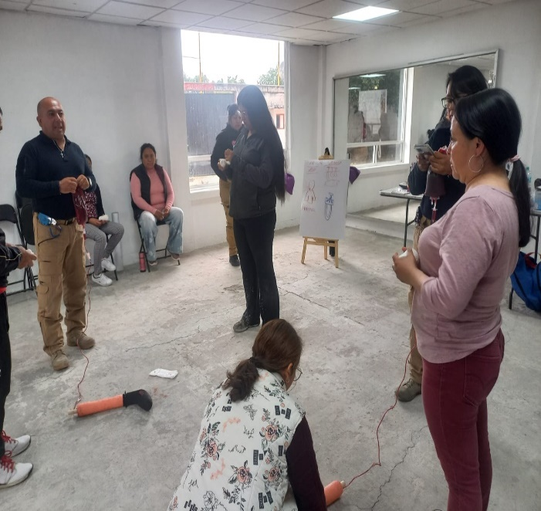

- 4ta. Capacitación “ Manejo de Extintor”
Fecha: 18 de Marzo 2026
Lugar: Estadio los Pinos

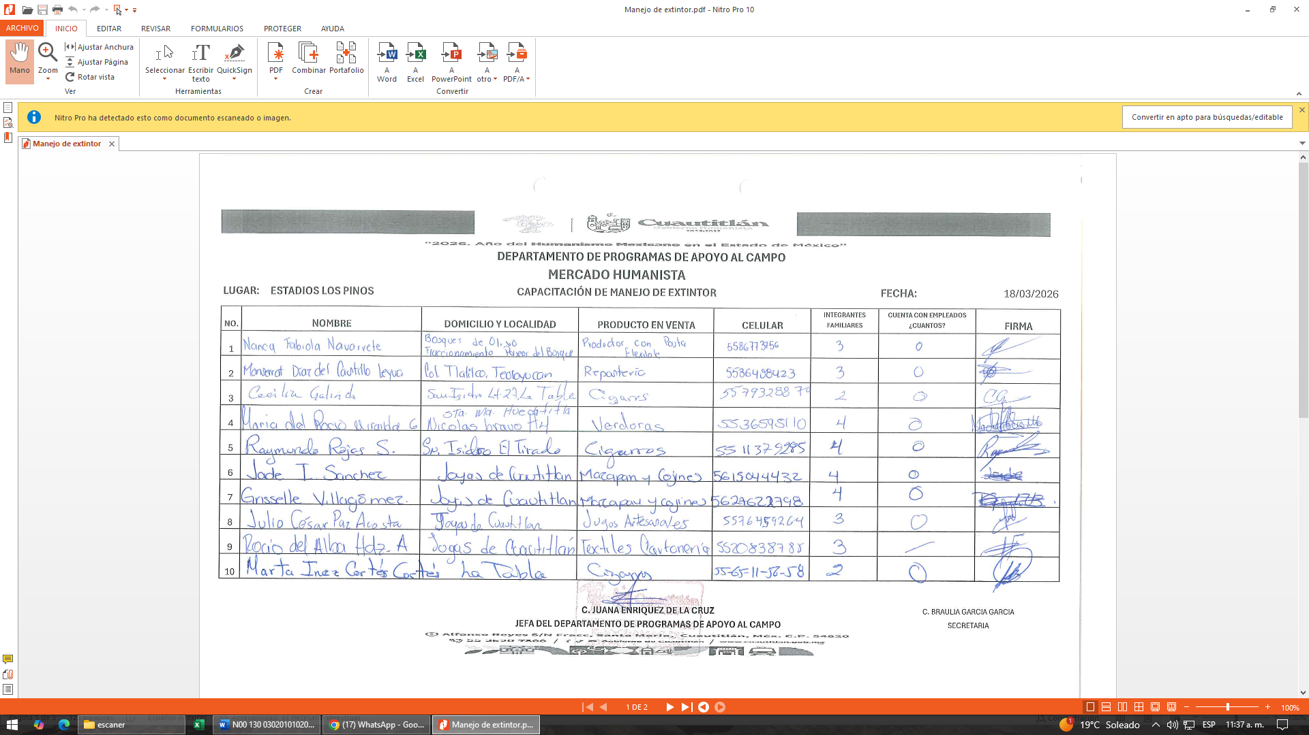

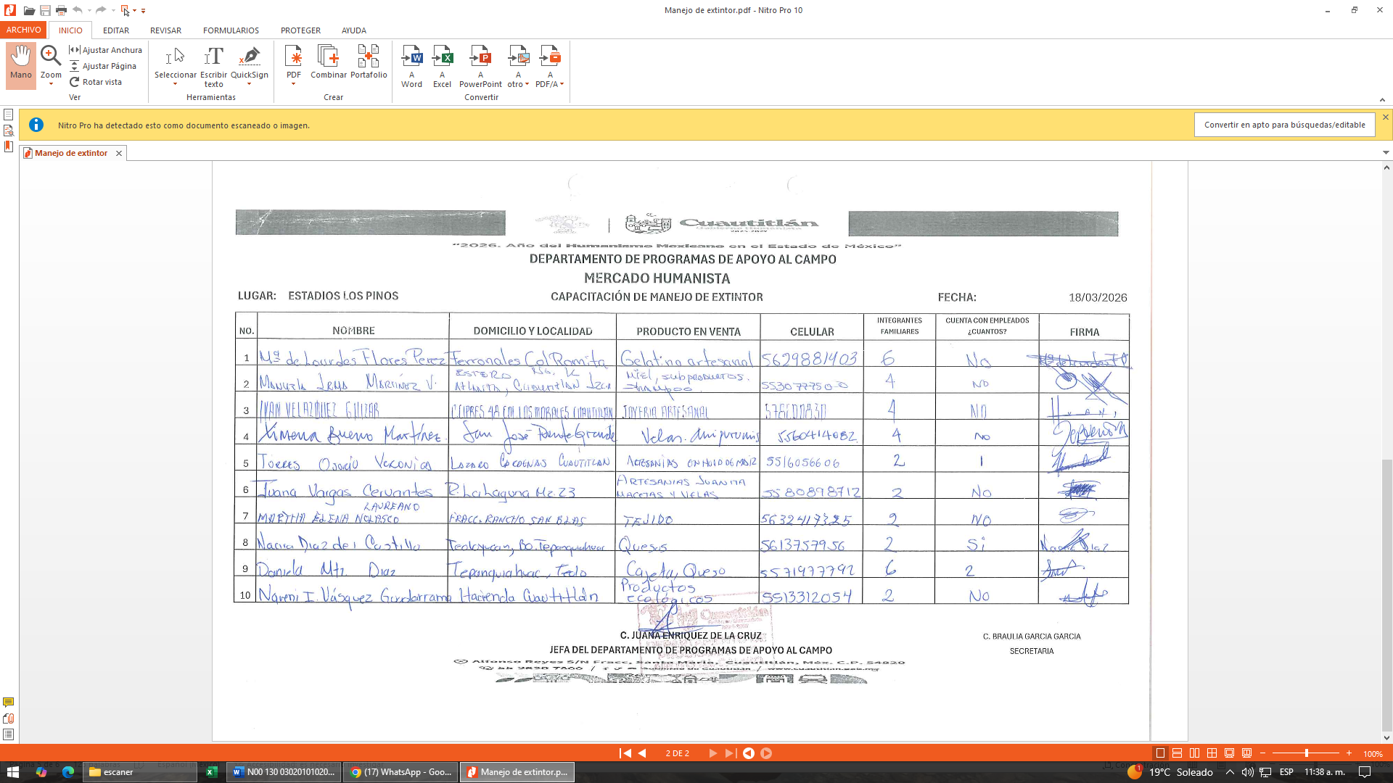

Evidencia

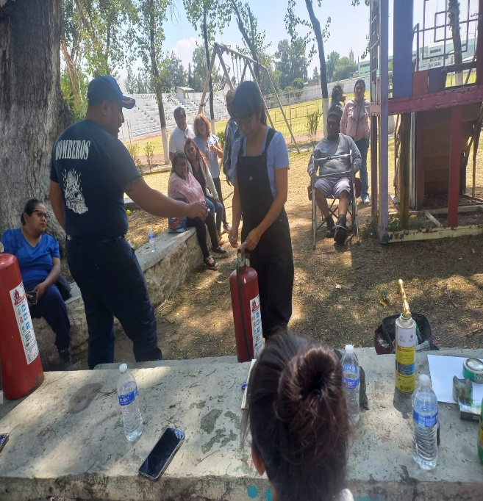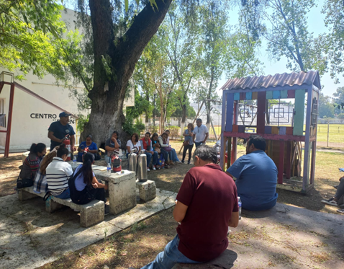

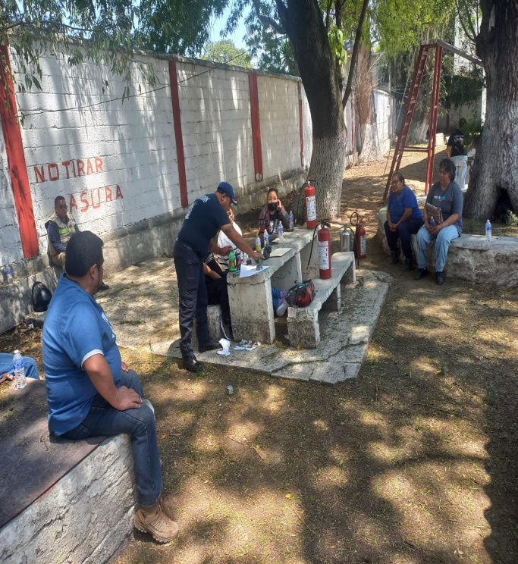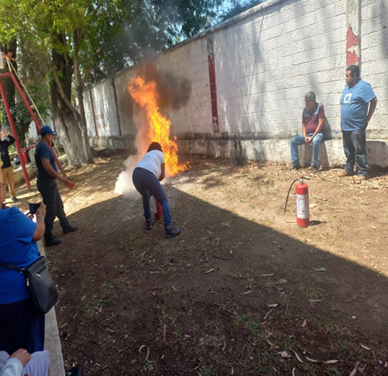

Evidencia

